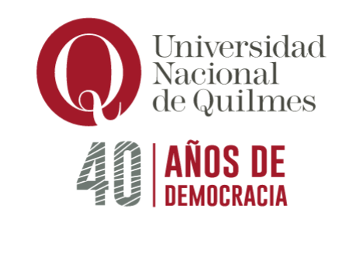
FORMULARIO PARA SOLICITUD DE LEGALIZACIÓN DE PLANES DE ESTUDIOS Y PROGRAMAS DE MATERIAS

- Completar el archivo on line y enviarlo en pdf (No de puño y letra, No foto)-

*Campos obligatorios – No serán procesadas las solicitudes que no incluyan estos datos.

DATOS PERSONALES*
APELLIDO Y NOMBRE:…………………………………………..…………DNI…………………..…………………….
CARRERA:……………………………………………………………………..………………….…………………………
AÑO PLAN DE ESTUDIOS:……………………………………….…………………….……………..…………………...
TELEFONO FIJO/CELULAR:…………………………………….………………………………………………….……...
CORREO ELECTRÓNICO (DOMICILIO ELECTRÓNICO DECLARADO):………….………………………………………..
(Una vez finalizado el trámite se le enviará a través del domicilio electrónico)
PARA SER PRESENTADO ANTE*(colocar nombre completo de la institución):………………………………………………
¿NECESITA PRESENTARLO EN EL EXTERIOR? SI NO
En caso de ser afirmativo aclarar país *:............................…………………………………………………………………...

DOCUMENTACIÓN REQUERIDA PARA LA LEGALIZACIÓN DE PLANES DE ESTUDIOS Y PROGRAMAS DE MATERIAS (leer Procedimiento en:http://www.unq.edu.ar/advf/documentos/612982a294ea4.pdf)

Egresados:
- Analítico de Grado ESCANEADO a COLOR - NO foto ni PDF u otro formato que contenga foto del Certificado Analítico-.Verificar que se encuentre entero, legible y sin faltantes.
- Plan de Estudios de la Carrera que ha egresado (si así lo requiere la otra institución educativa o si fuera para presentar en el exterior)
- Programas oficiales de las materias aprobadas -sólo las que le interesa presentar, NO toda la carrera-. (NO deben ser modificados, tienen que estar enteros, sin tachaduras ni agregados, NO Google Drive).

Estudiantes:
- Certificado Analítico Parcial (ver procedimiento en la Guía de Trámites http://www.unq.edu.ar/noticias/1576-gu%C3%ADa-de-tr%C3%A1mites-para-los-alumnos-de-la-unq.php)
- Idem ítem 2 Egresados
- Idem ítem 3 Egresados

IMPORTANTE:
-NO se legalizarán Programas de asignaturas cursadas en otra institución y que, producto de ello, el/la estudiante haya obtenido equivalencias.
-ORDENAR los Programas en un solo documento en PDF según la fecha de aprobación.

-DETALLAR al dorso del presente formulario las asignaturas siguiendo el mismo orden de fecha de aprobación.
-ENVIAR Formulario y documentación a gestión.estudiantes@unq.edu.ar (leer Procedimiento en http://www.unq.edu.ar/advf/documentos/612982a294ea4.pdf)

Presenta Plan de Estudios?(indicar Sí ó No): ………………… Año del Plan de Estudios:……….
ASIGNATURAS | FECHA DE APROBACIÓN

SOLICITUD DE PROGRAMAS DE MATERIAS – SEGUIR EL MISMO ORDEN DE FECHA DE APROBACIÓN

-------------------------------------------------------------------
Nombre, Apellido y DNI del /de la solicitante

